Universidad Autónoma de Nuevo León

Facultad de Ciencias Físico-Matemáticas

Licenciatura en Multimedia y Animación Digital

Avance 2

Unidad de Aprendizaje: Programación y Aplicaciones para la Web

Maestro: José Orihuela Sánchez

Estudiante: Eliazar de Jesús Salazar Almaguer

Matrícula: 1663156

Grupo: 002

Fecha de entrega: miércoles, 10 de abril de 2019

**Contenido**

Diagrama Entidad Relación Extendido 4

Mapeo de datos 5

Nombre de la base de datos: Eli DB 5

Entidad 1: Usuario 5

Entidad 2: Administrador 5

Entidad 3: Cliente 5

Entidad 4: Vendedor 5

Entidad 5: Nota de crédito 6

Entidad 6: Venta 6

Entidad 7: Producto 6

Entidad 8: Caja 6

Relación 9.1: Administrador crea vendedor 7

Relación 9.2: Administrador crea cliente 7

Relación 9.3: Administrador crea caja 7

Relación 10: Cliente pide Nota de crédito 7

Relación 11: Cliente pide venta 8

Relación 12: Nota de crédito devuelve venta 8

Relación 13: Venta tiene producto 9

Relación 14: Venta tiene caja 9

Relación 15: Vendedor realiza venta 9

Relación 16.1: Usuario hereda a administrador 10

Relación 16.2: Usuario hereda a Vendedor 10

Relación 16.3: Usuario hereda a Cliente 11

Tablas 12

Usuario 12

Administrador 12

Vendedor 12

Cliente 12

Nota_crédito 12

Venta 12

Producto 12

Caja 12

Venta_Producto 12

Diagrama Relacional 13

Normalización 14

# Modelo E-R y diagrama

|  |  |  |  |  |
| --- | --- | --- | --- | --- |
| Entidad | Atributos | Relación | Entidad con la que se relaciona | Cardinalidad |
| Usuario | Usuario_id, nombre, contraseña, CURP, fecha_nacimiento, correo, telefono | Tiene | Rol | M-1 |
| Realiza | Compra | 1-M |
| Maneja | Chat | M-M |
|  |  |  |  |  |
| Compra | Compra_id, cantidad, subtotal, total, IVA, gran_total, opción_pago | Realiza | Usuario | M-1 |
| Tiene | Chat | 1-1 |
| Contiene | Producto | M-M |
|  |  |  |  |  |
| Rol | Rol_id, nombre_rol, descripción_rol | Tiene | Usuario | 1-M |
|  |  |  |  |  |
| Producto | Producto_id, nombre_producto, descripción_producto, precio, unidades_existentes | Contiene | Compra | M-M |
| Pertenece | Categoría | M-1 |
| Contiene | Video | M-M |
| Contiene | Imagen | M-M |
|  |  |  |  |  |
| Categoría | Categoría_id, nombre_cat, descripción_cat | Pertenece | Producto | 1-M |
|  |  |  |  |  |
| Imagen | Img_id, dirección_img | Contiene | Producto | M-M |
|  |  |  |  |  |
| Video | Vid_id, dirección_vid | Contiene | Producto | M-M |
|  |  |  |  |  |

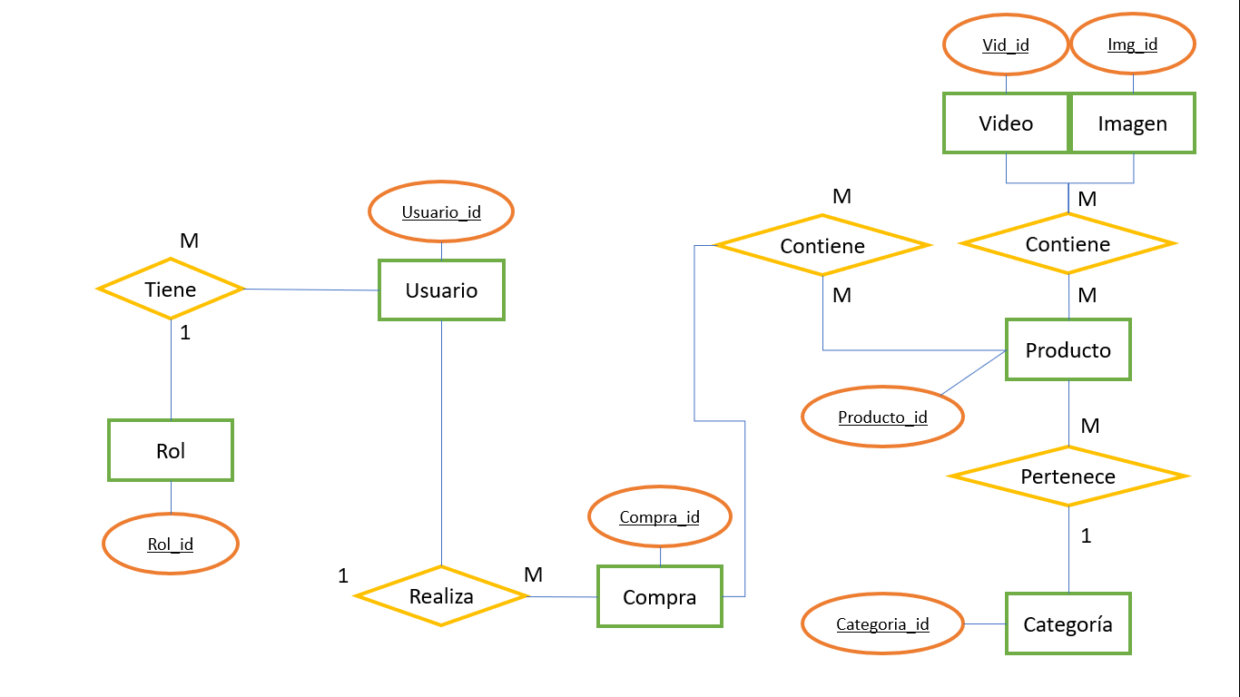

# 

# Mapeo de datos

## Nombre de la base de datos: Eat_DB

# Tablas Primas

## Usuario

(usuario_id PK, nombre, contraseña, CURP, fecha_nacimiento, correo, teléfono, rol_id FK)

## Compra

(Compra_id PK, cantidad, subtotal, total, IVA, gran_total, opción_pago, usuario_id FK)

## Rol

(Rol_id PK, nombre_rol, descripción_rol)

## Producto

(Producto_id PK, nombre, descripción, precio, unidades, categoría_id FK)

## Categoría

(categoría_id PK, nombre, descripción)

## Imagen

(img_id PK, dirección_img)

## Video

(vid_id FK, dirección_vid)

# Tablas Asociativas

## Compra_Producto

(código_asociativo PK, compra_id FK, producto_id FK)

## Imagen_Producto

(código_asociativo PK, img_id FK, producto_id FK)

## Video_Producto

(código_asociativo PK, vid_id FK, producto_id FK)

# Diagrama Relacional

drop database if exists `eat_db`;

create database `eat_db`;

use `eat_db`;

drop table if exists `ROL`;

create table `ROL` (

rol_id INTEGER PRIMARY KEY AUTO_INCREMENT,

nombre_rol VARCHAR(30) NOT NULL,

descripcion_rol VARCHAR(100) NOT NULL

);

drop table if exists `IMAGEN`;

create table `IMAGEN` (

img_id INTEGER PRIMARY KEY AUTO_INCREMENT,

direccion_img VARCHAR(1000) NOT NULL

);

drop table if exists `VIDEO`;

create table `VIDEO` (

vid_id INTEGER PRIMARY KEY AUTO_INCREMENT,

direccion_vid VARCHAR(1000) NOT NULL

);

drop table if exists `CATEGORIA`;

create table `CATEGORIA` (

categoria_id INTEGER PRIMARY KEY AUTO_INCREMENT,

nombre VARCHAR(30) NOT NULL,

descripcion VARCHAR(100) NOT NULL

);

drop table if exists `USUARIO`;

create table `USUARIO` (

usuario_id INTEGER PRIMARY KEY AUTO_INCREMENT,

nombre VARCHAR(50) NOT NULL,

contraseña VARCHAR(30) NOT NULL,

CURP VARCHAR(18) UNIQUE,

fecha_nacimiento DATE,

correo VARCHAR(50) NOT NULL,

telefono INTEGER NOT NULL,

rol_id INTEGER UNIQUE,

foreign key(rol_id) references `ROL` (rol_id)

);

drop table if exists `PRODUCTO`;

create table `PRODUCTO` (

producto_id INTEGER PRIMARY KEY AUTO_INCREMENT,

nombre VARCHAR(30) NOT NULL,

descripcion VARCHAR(100) NOT NULL,

precio INTEGER NOT NULL,

unidades INTEGER NOT NULL,

cat_id INTEGER UNIQUE,

foreign key(cat_id) references `CATEGORIA` (categoria_id)

);

drop table if exists `COMPRA`;

create table `COMPRA` (

compra_id INTEGER PRIMARY KEY AUTO_INCREMENT,

cantidad INTEGER NOT NULL,

subtotal INTEGER NOT NULL,

total INTEGER NOT NULL,

IVA INTEGER NOT NULL,

gran_total INTEGER NOT NULL,

opcionDePago VARCHAR(30) NOT NULL,

usuario_id INTEGER UNIQUE,

foreign key(usuario_id) references `USUARIO` (usuario_id)

);

drop table if exists `COMPRA_PRODUCTO`;

create table `COMPRA_PRODUCTO` (

codigo_asociativo INTEGER PRIMARY KEY AUTO_INCREMENT,

compra_id INTEGER UNIQUE,

producto_id INTEGER UNIQUE,

foreign key(compra_id) references `COMPRA` (compra_id),

foreign key(producto_id) references `PRODUCTO` (producto_id)

);

drop table if exists `IMAGEN_PRODUCTO`;

create table `IMAGEN_PRODUCTO` (

codigo_asociativo INTEGER PRIMARY KEY AUTO_INCREMENT,

img_id INTEGER UNIQUE,

producto_id INTEGER UNIQUE,

foreign key(img_id) references `IMAGEN` (img_id),

foreign key(producto_id) references `PRODUCTO` (producto_id)

);

drop table if exists `VIDEO_PRODUCTO`;

create table `VIDEO_PRODUCTO` (

codigo_asociativo INTEGER PRIMARY KEY AUTO_INCREMENT,

vid_id INTEGER UNIQUE,

producto_id INTEGER UNIQUE,

foreign key(vid_id) references `VIDEO` (vid_id),

foreign key(producto_id) references `PRODUCTO` (producto_id)

);